AY24 (Cierre 24/01/2020 $ 3.350)
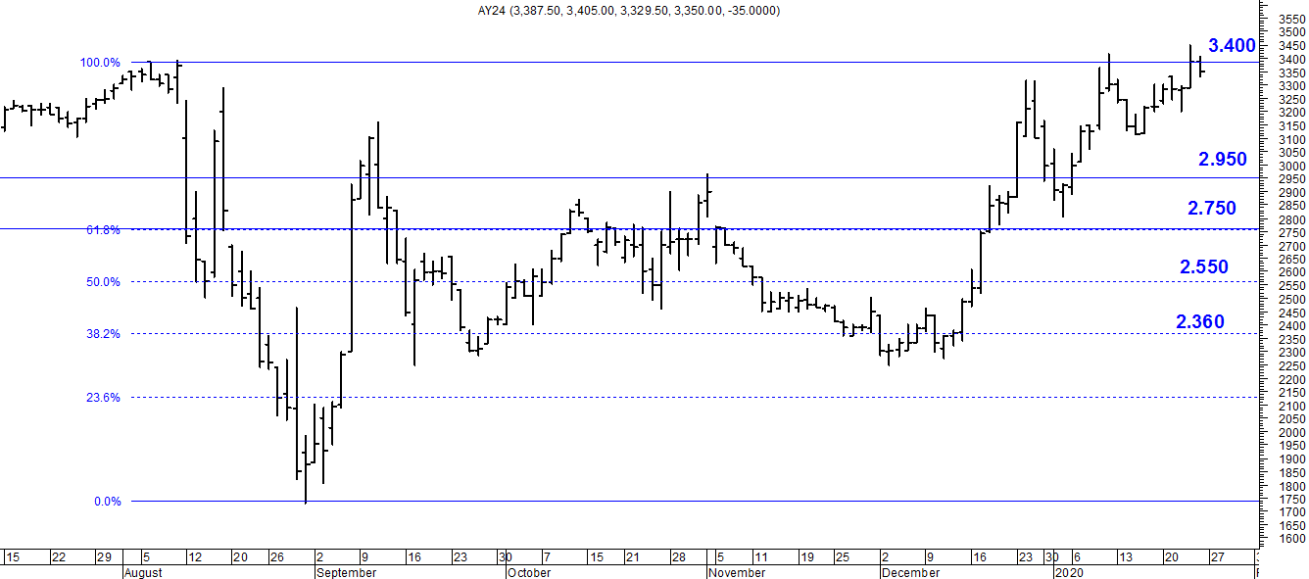
A la baja soporte en $2.950.
A la suba resistencia en $ 3.400.

AY24D (Cierre 24/01/2020 u$s 40.85)

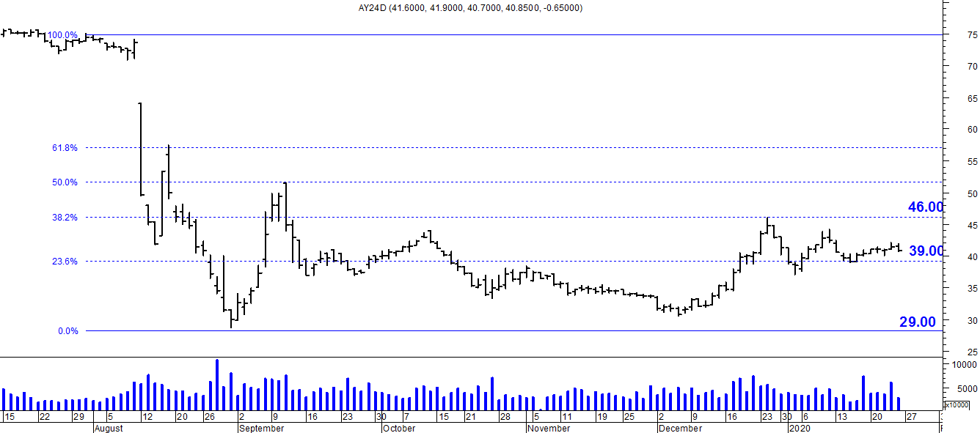

Resistencia us$ 46.00.
Soporte en us$ 39.00.

DICA (Cierre 24/01/2020 $ 5.407)
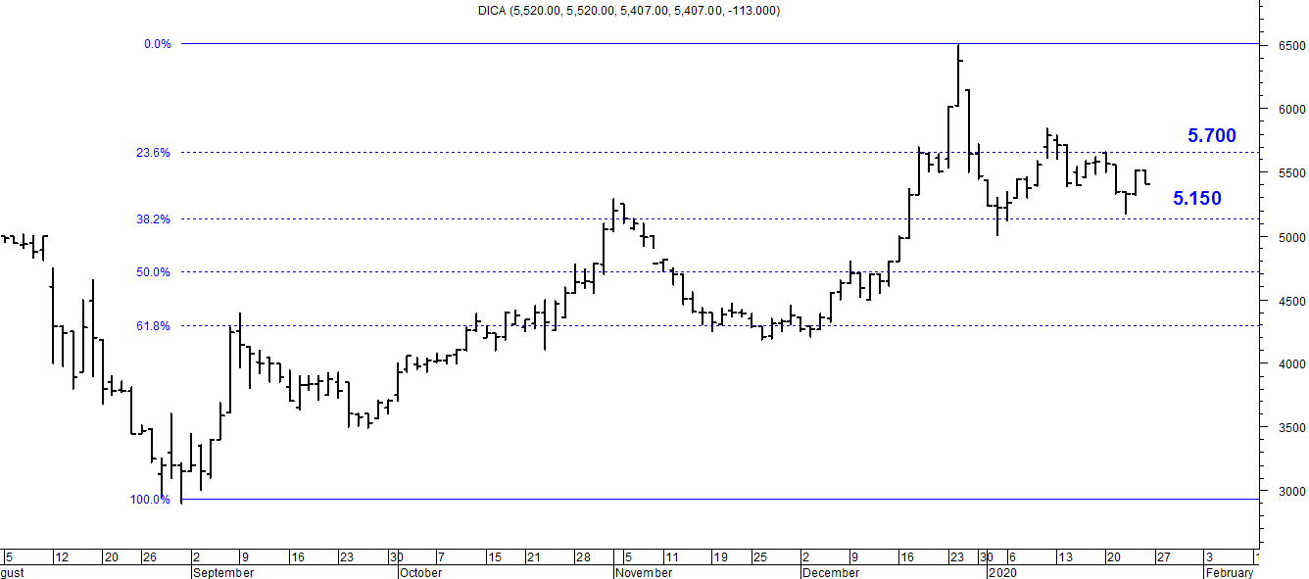
Soporte en $ 5.150.
Resistencia $ 5.700.

DICAD (Cierre 24/01/2020 us$ 66.00)
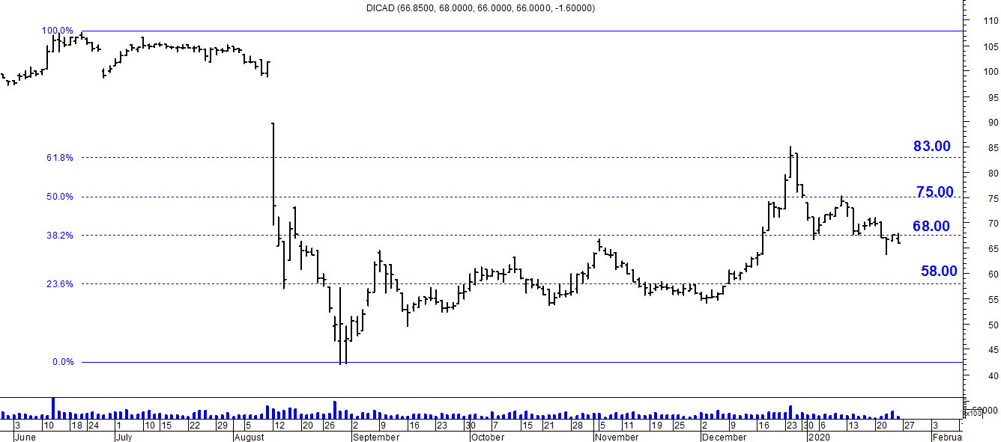

Resistencia us$ 68.00.
Soporte en us$ 58.00.

